Venid a mi fiesta

**Suenan las campanas,**

que vuelan como música de fiesta,

cantando a todo volumen y llamando:

***-“¡Venid, venid!, que ya es la hora.***

***¡Venid, venid!, Dios os aguarda”...***

**Es domingo, suenan las campanas**

como un corazón que late intensamente.

El Pueblo de Dios se dispone a acudir a misa.

La Eucaristía es, ante todo, una invitación.

La Eucaristía es, ante todo, un “te quiero”.

La Eucaristía es, ante todo, Dios que invita.

***-“¡Venid, venid!, que ya es la hora.***

***¡Venid, venid!, Dios os aguarda”...***

**¡Os invita a todos!**

A los que tienen el corazón frío o templado,

a los que tienen el corazón ardiente o hecho trizas,

a los que tienen el corazón demasiado pesado,

risueño, o lleno de amor…

¡Por favor, os lo suplico, dejad pasar a mi corazón,

que hoy es su fiesta!

***-“¡Venid, venid!, que ya es la hora.***

***¡Venid, venid!, Dios os aguarda...***

**Te lo pedimos con María, reina de las Misiones. Amén.**



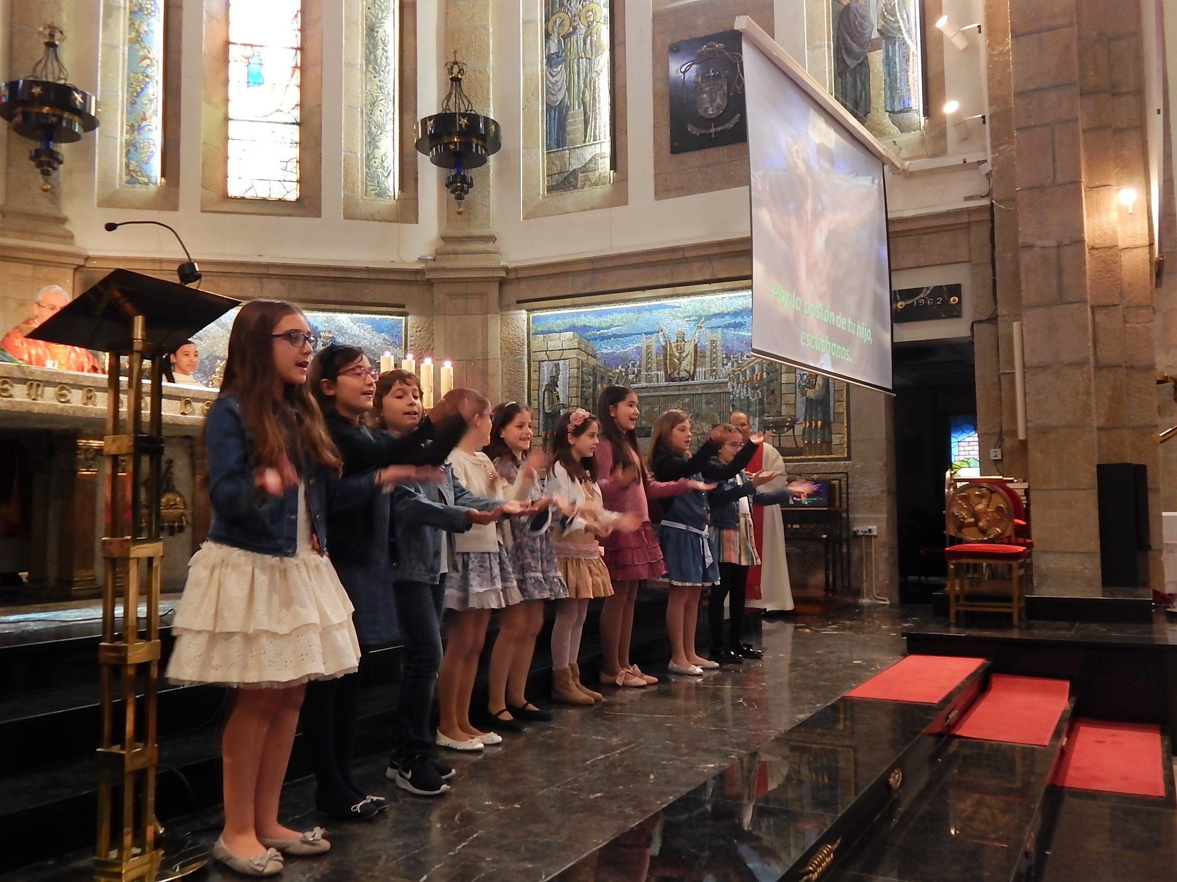

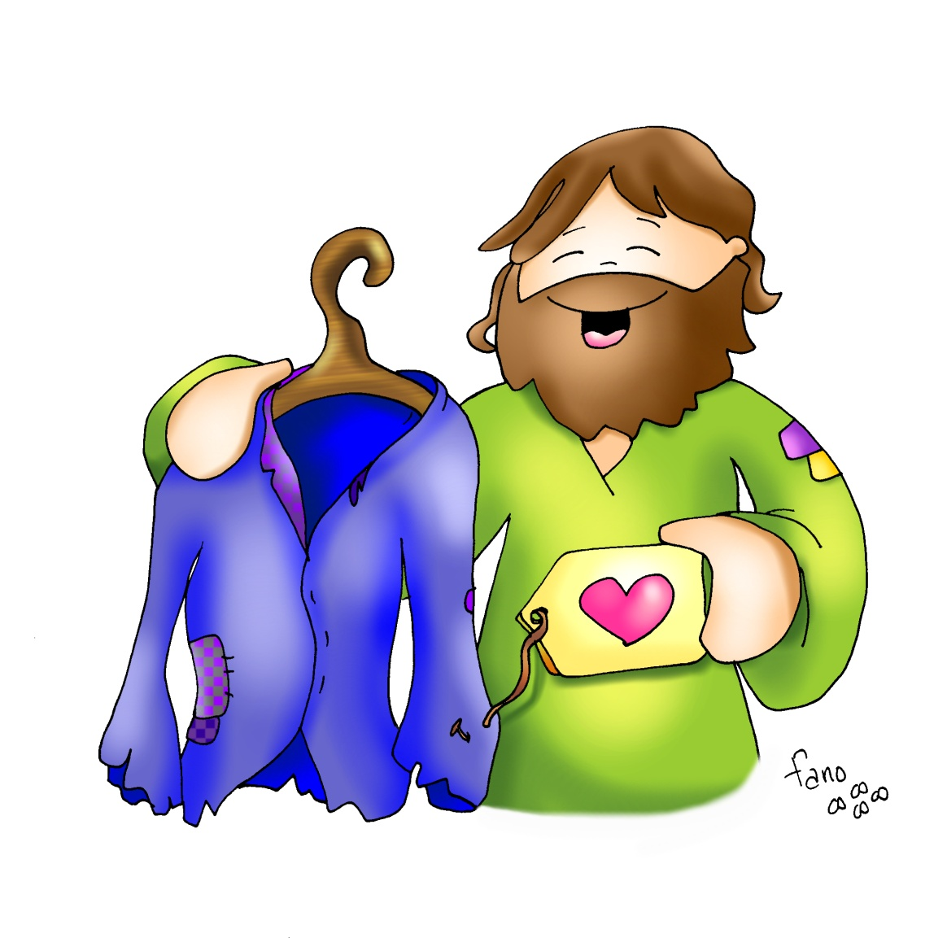



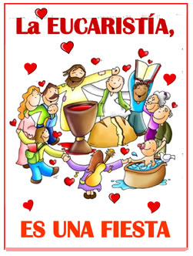

Jesús te invita cada domingo:

¡VEN a mi FIESTA. Y con traje de AMOR!

**1. VER: Tenemos una fiesta, chavales.**

+Jesús les contó un cuento parecido a este:

-Una vez un señor decidió celebrar una gran fiesta. Limpió la casa hasta quedar reluciente, la decoró con flores, ensayó unas canciones alegres, buscó unas lecturas capaces de tocar el corazón, preparó la mesa, tocó las campanas… cocinaron una gran cantidad de comida riquísima. ¡Todo estaba a punto! ¡Todo era guai!

***-Id a decir a la gente que es hora de venir a la fiesta.***

¿Qué pasó? Uno por otro **comenzaron a poner excusas.**

*-Es que a esa hora echan mis dibujos favoritos, es que los sábados voy de marcha y a esas horas estoy frito, es que no me llevan, es que tengo que descansar, es que el lunes tengo un control, es que yo voy al pueblo, es que tengo competición, es que yo chateo con la peña…* ***¡Va a ser que NO!.***

... No querían dejar lo que estaban haciendo. En realidad no querían ir a la fiesta.

El señor estaba triste y hacía pucheritos.

*-Si ellos no quieren venir –*dijo a sus empleados*- buscadme otros que quieran hacerlo…*

Y los empleados fueron a dar una vuelta por los parques y chiringuitos de turno. Se hizo una gran fiesta. Pero los otros se la perdieron… ¡Qué pena!.

***¿Quiénes aceptan y rechazan? ¿Por qué? ¿Qué te parece?***

**2**. **JUZGAR: Jesús hace fiesta cada domingo.**

**-**En el evangelio de este domingo, Jesús nos cuenta la historia de **aquel señor que organizó una boda pero le fallaron los invitados. Alguno iba sin traje de fiesta.**

**+¿QUÉ NOS QUIERE DECIR JESÚS?**

1.**Jesús te invita cada domingo a una fiesta muy especial, la mejor, su fiesta.**

-Quiso quedarse con nosotros, hacerse uno de nosotros. No merezco su regalo.

-Ya suenan las campanas. Te llama a participar en la Eucaristía. Le recibimos a él mismo para que tengamos vida y fuerza toda la semana. Pero ponemos disculpas.

-En la fiesta lo mejor es estar con Jesús. Quiere que la celebres con otros cristianos, con tu parroquia. *Pero muchos no la valoran…* ***¡Ni se enteran!***

2.**Jesús quiere que acudas con traje digno.**

-Para comulgar tenemos que estar preparados, en gracia, sin pecado.

-Jesús quiere que los cristianos nos revistamos con un vestido que este entretejido con los hilos del amor, de su amor. Que nuestro traje sea el amor, perdón, darnos. ***¿Pones escusas a la Eucaristía? Qué traje vistes?***

**3. ACTUAR: Ven a su fiesta, y con traje adecuado.**

-Asiste cada domingo, alegre, ven con tu familia como quien va de fiesta. Recuerda: siempre te está esperando. -Entra con respeto, santíguate, saluda a Jesús al entrar: él está presente.-Participa en las respuestas y canta. -Acércate a comulgar **si llevas el “traje” hilado con el hilo del amor**, si estás bien preparado. Da gracias. -Vive fuera lo que celebras cada domingo. -Como grupo, con el catequista preparad la eucaristía del domingo, repartid las tareas.

***¿Qué estás dispuest@ a hacer? ¿Y tu grupo?***

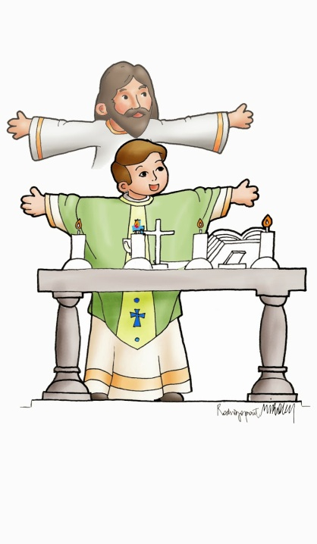

* **Isaías 25, 6-10a:** *Preparará el Señor un festín, y enjugará las lágrimas de todos los rostros.*

Preparará el Señor del universo para todos los pueblos, en este monte, un festín de manjares suculentos, un festín de vinos de solera; manjares exquisitos, vinos refinados. Y arrancará en este monte el velo que cubre a todos los pueblos, el lienzo extendido sobre todas las naciones. Aniquilará la muerte para siempre. Dios, el Señor, enjugará las lágrimas de todos los rostros, y alejará del país el oprobio de su pueblo —lo ha dicho el Señor—. Aquel día se dir*á: «Aquí está nuestro Dios. Esperábamos en él y nos ha salvado. Este es el Señor en quien esperamos. Celebremos y gocemos con su salvación, porque reposará sobre este monte la mano del Señor».* Palabra de Dios.

* **Salmo 22: R/.   Habitaré en la casa del Señor por años sin término.**
* **Filipenses 4,12-14. 19-20*: Todo lo puedo en aquel que me conforta.***

Hermanos: Sé vivir en pobreza y abundancia. Estoy avezado en todo y para todo: a la hartura y al hambre, a la abundancia y a la privación. Todo lo puedo en aquel que me conforta. En todo caso, hicisteis bien en compartir mis tribulaciones. En pago, mi Dios proveerá a todas vuestras necesidades con magnificencia, conforme a su riqueza en Cristo Jesús. A Dios, nuestro Padre, la gloria por los siglos de los siglos. Amén. Palabra de Dios.

* **Mateo 22,1-10***(forma breve)****:*** *A todos los que encontréis, llamadlos a la boda.*

**Narrador:** En aquel tiempo, volvió a hablar Jesús en parábolas a los sumos sacerdotes y a los ancianos del pueblo, diciendo:

**Jesús:** -«El reino de los cielos se parece a un rey que celebraba la boda de su hijo; mandó a sus criados para que llamaran a los convidados, pero no quisieron ir. Volvió a mandar otros criados encargándoles que dijeran a los convidados:

**Rey:**  *-“Tengo preparado el banquete, he matado terneros y reses cebadas y* ***todo está a punto. Venid a la boda”.***

**Jesús:** -Pero ellos no hicieron caso; uno se marchó a sus tierras, otro a sus negocios, los demás agarraron a los criados y los maltrataron y los mataron. El rey montó en cólera, envió sus tropas, que acabaron con aquellos asesinos y prendieron fuego a la ciudad. Luego dijo a sus criados:

**Rey:** *-“La boda está preparada, pero los convidados no se la merecían. Id ahora a los cruces de los caminos y* ***a todos los que encontréis, llamadlos a la boda”.***

**Jesús:** -Los criados salieron a los caminos y reunieron a todos los que encontraron, malos y buenos. La sala del banquete se llenó de comensales». Cuando el rey entró a saludar a los comensales, reparó en uno que no llevaba traje de fiesta y le dijo:

**Rey:** -*“Amigo, ¿cómo has entrado aquí sin el* ***vestido de boda****?”.*

*Palabra del Señor*.  ***(Narrador-Jesús-Rey).***

|  |
| --- |
| **El vestido que Jesús quiere es que:**  -tu boca bendiga y perdone,  -tus pies se acerquen a los necesitados,  -tus manos ayuden y compartan,  - tu corazón ame a todos. |